СП РК 3.02-01-2002
УСТРОЙСТВО ТЕПЛЫХ ПОЛОВ
СОДЕРЖАНИЕ

Введение
1. Область применения
2. Общие положения
3. Общие рекомендации по устройству кабельной (электрической)
системы в полах
4. Варианты устройства теплых полов
Приложение 1. Порядок монтажа кабельной системы теплых полов
Приложение 2. Варианты примера расчета теплых полов в помещениях
Приложение 3. Общие указания по установке системы
Приложение 4. Варианты схем устройства кабелей
Приложение 5. Таблица области применения кабелей и терморегуляторов
Приложение 6. Варианты схем электронных терморегуляторов (фирма de-vi)
Приложение 7. Перечень нормативно-технической документации на которую дается ссылка в настоящем СП

ВВЕДЕНИЕ

Настоящий свод правил СП РК 3.02-01-2002 разработан в дополнение к СНиП РК В.2.6-3-2000 “Полы” и является справочным нормативным документом в части проектирования и устройства теплых полов, применяемых в настоящее время для жилых, общественных, административных и производственных зданий.
При проектировании и устройстве теплых полов, кроме требований настоящего свода правил, рекомендуется также использовать документы, указанные в приложении 7.

1. ОБЛАСТЬ ПРИМЕНЕНИЯ

Основой теплых полов, применяемых в строительстве, может быть водяная система отопления от элеваторного узла из теплового пункта или от индивидуального источника теплоснабжения (котла) и кабельная (электрическая) система отопления, вмонтированная в пол.
Кабельное напольное отопление может быть с применением металлических, металлопластиковых, полибутиленовых труб. Варианты системы напольного отопления с применением полибутиленовых труб приведены на общих схемах 1-3.

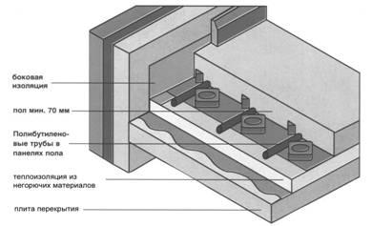
Схема 1.

Установка полибутиленовых труб непосредственно в бетонный пол с устройством поверх деревянных, керамических полов, а также с укладкой линолеума и ковров.

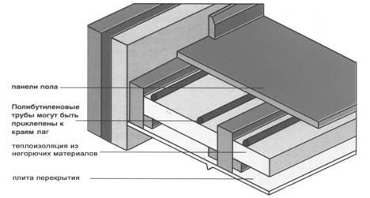
Схема 2.
Установка полибутиленовых труб между опорными лагами пола, сверху или снизу, с использованием любых видов покрытий.

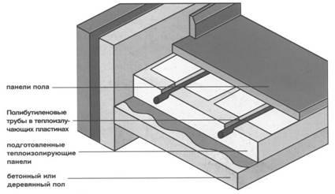
Схема 3.
Установка полибутиленовых труб в плавающие полы сверху существующего пола.

Полибутиленовые трубы просто запрессовываются вручную в специально теплоизолирующие пластины, уложенные в желоба теплоизолирующих панелей, с использованием любых видов покрытий.
Настоящий свод правил распространяется на проектирование, устройство и применение теплых полов в жилищно-гражданском строительстве с применением кабельной (электрической) системы отопления датской фирмы DE-VI.
Теплые полы необходимо предусматривать в домах отдыха, библиотек, грязелечебницах, а также на первых этажах групповых помещений всех типов детских дошкольных учреждений, согласно СНиП 2.11.01.
Применение теплых полов возможно для любых типов зданий, офисов любых типов полов (СНиП РК В.2.6-3, табл. 2) жилых и рабочих помещений, а также в ванных комнатах и душевых.
Кабельная (электрическая) система отопления, вмонтированная в пол, состоит из нагревательного кабеля (одножильный, двужильный) и терморегулятора, схемы 4 и 5.

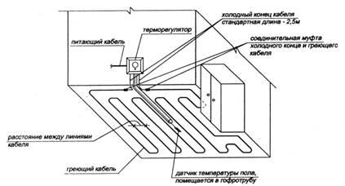

Схема 4. Заливка в бетон одножильного кабеля и датчика температуры пола

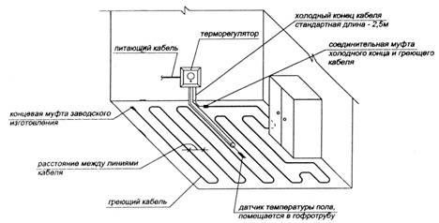

Схема 5. Заливка в бетон двужильного кабеля и датчика температуры пола

Применение кабельной системы также возможно при подогреве площадей, дорог, автостоянок и т.д. (схемы 6, 7, 8, 9).

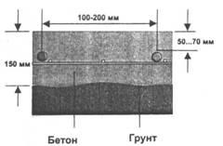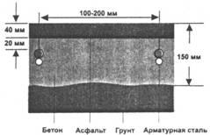
Схема 6. Бетонное покрытие Схема 7. Асфальтовое покрытие

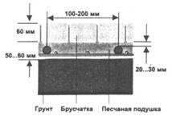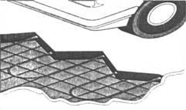
Схема 8. Песчаная подушка Схема 9. Устройство полов на автостоянках

2. ОБЩИЕ ПОЛОЖЕНИЯ

2.1. Кабельная (электрическая) система обогрева - это комфортные теплые полы и комфортная система отопления. Уникальная система, состоящая из электрических нагревательных кабелей, терморегуляторов и монтажных принадлежностей сочетает в себе непревзойденные эксплуатационные характеристики и эстетическое совершенство.
Электрическая система отопления отличается комфортностью, гибкостью, экономичностью, надежностью, долговечностью, безопасностью и экологически чиста.
2.2. Электрическая система отопления может использоваться как основная система в отдельно стоящих зданиях, или как дополнительное отопление (совместно с другими) для получения теплового комфорта в помещениях с холодным полом (мрамор, кафель и т.д.).
2.3. Конструктивные решения системы.
В конструкцию нагревательных двужильных экранированных кабелей мощностью 18 Вт (погонный метр) и кабель, мощностью 10 Вт / пог. м заложены две нагревательные жилы, каждая в специальной оболочке - модифицированном полиэтилене высокого давления, которые соединяются в конце. Сверху кабель закрыт медной экранированной оплеткой и изолирован сверху поливинилхлоридом. Наличие экрана в виде медной оплетки, защищенной механически прочной оболочкой из ПВХ, позволяет применять этот кабель в любых атмосферных условиях (во влажных помещениях и т.д.), не опасаясь за его электрическую и механическую прочность.
Одножильный экранированный кабель (мощностью 20 Вт /пог. м) применяется, как правило, для установки в нежилых помещениях.
Нагревательный кабель заливается цементно - песчаной стяжкой толщиной 30-50мм.
При необходимости устройства тонкой стяжки (10-15мм), равной диаметру кабеля, используются мастики (типа Альфикс) на основе высококачественных цементов и пластификаторов.
2.4. Температура, в комнате, устанавливаемая терморегулятором обычно составляет 20-21^{о}С.
Мощность системы, вмонтированной в пол для комфортного пола должна составлять 70-120 Вт / м2 . Желаемая температура в полу устанавливается терморегулятором, обычно 24-26^{о}С, схемы 10 и 11.

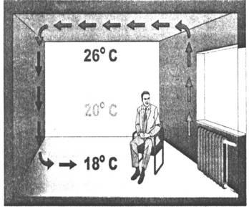

Схема 10. Система традиционного
водяного отопления
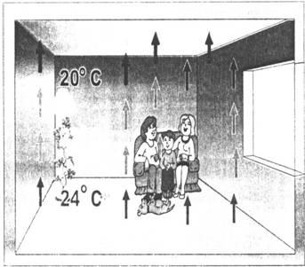

Схема 11. Электрическая (кабельная)
система - подогреваемые полы

Температура кабеля устанавливается не выше 65^{о}С.
Затраты энергии в случае комфортного обогрева пола должна составлять примерно 0,6 - 0,8 кВт на 1 м2 / сут.
При комфортном отоплении мощность системы составляет от 130 до 170 Вт / м2.
Электрические затраты на отопление составляют примерно 150 - 180 кВт /м2 за отопительный сезон.
2.5. Достоинства кабельной системы отопления:
идеальный комфортный обогрев. При отоплении в полу, комнатная температура снижается на 2-3^{о}С по сравнению с традиционными источниками тепла;
благодаря медленному подъему тепла от пола достигается ощущение комфорта, чем при традиционной радиаторной системе приведенным на схемах 10 и 11;
медленный поток тепла идущий снизу обеспечивает здоровую систему обогрева. Поэтому эта система становится все более популярной в больницах, санаториях и т.д.;
нет сквозняков, вызывающих простуду, нет пыли и дыма, вызывающих головную боль и дыхательные проблемы;
идеальные условия для людей, страдающих аллергией, астмой и ревматическими заболеваниями;
нет черноты на стенах, что происходи при радиаторном отоплении.
поддержания устанавливаемой температуры без перегрева помещения и соответственно без дополнительных теплопотерь;
систему можно отключать при отъезде в отпуск;
полная свобода в расстановке мебели;
система пожаробезопасна, так как источник тепла расположен в бетоне и функционирует при низких температурах;
установки по обогреву пола являются защищенными от вандализма, что дает возможность их применения для общественных зданий, образовательных учреждений и т.д.;
система аккумуляции тепла. В городах, где существует ночной тариф оплаты за электроэнергию по сниженным ценам можно использовать систему накопления тепла ночью и отдачи днем;
мягкость тепла делает систему хорошо подходящей для старинных домов, церквей с фресковыми росписями, библиотек со старинными книгами и других помещений, где необходимо ровное распределение тепла;
экономичность в эксплуатации обеспечивается терморегулятором, который эффективно управляет температурой в каждой комнате индивидуально.
Электрическая система обогрева потребляет намного меньше энергии, чем традиционные радиаторы, поскольку тепло поднимается равномерно с поверхности всего пола.
Практика применения теплых полов показывает, что экономия годовой электроэнергии достигается 5%. Потребление энергии снижается на 20%. Срок службы нагревательного кабеля составляет 50-70 лет.

3. ОБЩИЕ РЕКОМЕНДАЦИИ ПО УСТРОЙСТВУ КАБЕЛЬНОЙ
(ЭЛЕКТРИЧЕСКОЙ) СИСТЕМЫ В ПОЛАХ

3.1. При кабельной (электрической) системе отопления, вмонтированной в пол, возможны варианты:
использование кабельной системы, частично, в качестве комфортного обогрева пола, в случае присутствия основных источников тепла (радиаторы, конвекторы и др.);
полное использование кабельной системы в качестве основного комфортного отопления (квартиры, дома и т.д.). При этом варианте установленная мощность кабельной системы, вмонтированной в пол должна составлять 100-170 Вт/м2 .
Для комфортного обогрева теплого пола, устанавливаемая мощность должна составлять 70-120 Вт/м2 .
При подборе кабеля и терморегулятора необходимо руководствоваться приложениями 5 и 6.
3.2. Кабели для основного отопления назначаются всегда после расчета теплопотерь, согласно СНиП II-3, СНиП РК 2.04-11.
3.3. Управление полами осуществляется терморегуляторами, рассчитанными на широкий диапазон рабочих температур и различные условия эксплуатации. Порядок монтажа кабельной системы полов и примеры расчета полов приведены в прил. 1.
3.4. Для правильного и надежного закрепления нагревательного кабеля следует использовать монтажную ленту. Альтернативным вариантом является крепление нагревательного кабеля на металлической сетке или арматуре.
Датчик температуры пола устанавливается в гибкой гофрированной трубке диаметром 16 мм, по всей длине датчика от пола до терморегулятора, схема 12.

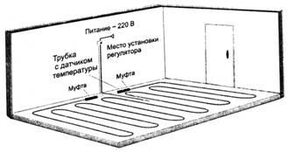
Схема 12. Общий вид устройства электрической системы.

Датчик температуры пола применяется как при полном, так и при вспомогательном отоплении, и помещениях, где важно регулировать температуру пола.
Встроенный датчик температуры воздуха используется при полном отоплении. Однако в ванных комнатах и других помещениях, где необходима повышенная температура пола применяется датчик температуры пола. Комбинация обоих датчиков применяется, где необходимо ограничение температуры пола при общем управлении системы по температуре воздуха.
Терморегулятор со встроенным датчиком температуры воздуха должен помещаться вне воздействия прямых солнечных лучей и сквозняков, на высоте около 1,4 м и устанавливается в месте, исключающим попадания внутрь влаги.
Общие указания по установке системы приведены в прил. 3.
3.5. При подборе кабеля и терморегуляторов необходимо руководствоваться прил.6.
3.6. Кабельная система может монтироваться непосредственно на старом кафельном, бетонном и деревянном полах при ремонте помещений. Система также отлично подходит для вновь сооружаемого пола. В этом случае нагревательный кабель закладывается в бетонную стяжку толщиной 3-5 см. Стяжка является аккумулятором тепла и, при установленном многотарифном счетчике, экономия существенно возрастает.
3.7. Примерная таблица областей применения кабелей и терморегуляторов приведены в прил. 5.
3.8. При использовании систему для обогрева помещений стоимость компенсирующих колеблется от $12 до $25 на 1 м2 в зависимости от вида отопления (комбинированное или основное) марки кабеля и терморегулятора площади помещения.

4. ВАРИАНТЫ УСТРОЙСТВА ТЕПЛЫХ ПОЛОВ

4.1. Устройство системы в деревянных полах.

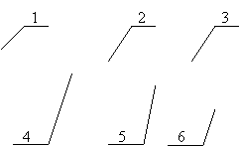
4.1.1. Электрическая система может устанавливаться при любом типе деревянного пола (досчатом, клеенным, ламинатном, на лагах), в любом помещении, при хорошей теплоизоляции пола, схема 13, 14.

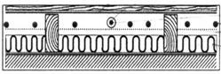 |  | 1. Дощатый пол  2. Датчик температуры  3. Нагревательный кабель  4. Металлическая сетка  5. Теплоизоляция  6. Перекрытие

Схема 13. Устройство кабельной системы в деревянных полах

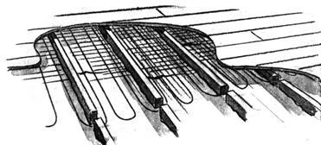

Схема 14. Общий вид устройства системы

Для деревянных полов применяются нагревательные кабели мощностью не более 10 Вт / м.
При расчете необходимой мощности на 1 м2 следует принимать во внимание, что часть помещения пола занята мебелью и т.д. Поэтому необходимо компенсировать это увеличением мощности на свободной площади.
В деревянных полах запрещается применять нагревательный кабель мощностью свыше 10 Вт / м.
4.1.2 На 1 м2 деревянного пола разрешается устанавливать мощность не выше 80 Вт. Толщина половой доски над кабелем должна быть не более 25 см.
4.1.3. Нагревательный кабель укладывается на металлическую сетку, подвешенную на теплоизоляцию между лагами.
Нагревательный кабель не должен касаться теплоизоляции. Между сеткой и нижней поверхностью пола должен быть зазор минимум 30 мм.
Нагревательный кабель крепится к сетке через каждые 30 см.
4.1.4. В местах пересечения лаг и кабеля в лагах делается прорезь шириной 30 мм, которая защищается алюминиевой фольгой или другим несгораемым материалом. В одной прорезе разрешается укладывать только одну нитку кабеля. Минимальный диаметр изгиба кабеля не должен превышать 6 диаметров кабеля.

4.2. Устройство системы в бетонном полу.

4.2.1. Кабельная система устанавливается в любые типы бетонных полов (для полного или вспомогательного отопления) всех типов жилых и рабочих помещений.
4.2.2. Для бетонных полов применяются нагревательные кабели не выше 18 Вт / м.
В обыкновенном помещении для полного обогрева устанавливается мощность от 120 до 150 Вт / м2 в зависимости от степени теплоизоляции и климатических условий.
4.2.3. В ванных комнатах устанавливается мощность не менее 100 Вт / м2 , поскольку там желательно достаточно высокая температура пола. При расчете необходимой мощности на 1 м2 следует принимать во внимание, что часть пола занята шкафами, туалетами, ванными и т.п. Поэтому необходимо компенсировать это соответствующим увеличением мощности на свободной площади. При этом, как правило, устанавливаемая мощность превышает расчетную приблизительно на 30%.
4.2.4. Нагревательный кабель закладываться в цементную стяжку на глубину не менее 30-50 мм.
Расстояние между линиями кабеля составляет 10-20 см. Чем больше расстояние между линиями кабеля, тем больше должна быть глубина залегания кабеля. В жилых помещения расстояние между линиями кабеля не должно превышать 20 см. В противном случае на поверхности пола может ощущаться перепад температур, т.е. более или менее теплые зоны. Для правильного и надежного закрепления нагревательного кабеля используется монтажная лента. Монтажная лента крепится через каждые 2,5 см. Таким образом, интервалы должны быть кратными 2,5: 10 см, 12,5 см, 15 см, 17,5 см и т.д.
Применяемая теплоизоляция должна иметь коэффициент теплопроводности 0,20 Вт/ (м2 ^{о}С). Это означает, что слой теплоизоляции должен быть не менее 100 мм.
4.2.5. В ванных комнатах и других влажных помещениях в конструкции пола должен быть предусмотрен гидроизоляционный слой для предотвращения проникновения в пол влаги снизу.
4.2.6. При укладке нагревательного кабеля необходимо исключать касание его с теплоизоляцией и продавливания кабеля в теплоизоляцию.
4.2.7. Цементно-песчаная стяжка состава 1:3, в которую закладывается нагревательный кабель, должна быть без острых камней. Вокруг кабеля не должны образовываться воздушные карманы.
Нагревательный кабель можно включать только после естественного затвердения цементной стяжки.
4.2.8. На бетонном полу с вмонтированной кабельной обогревательной системой можно применять все виды покрытия.
Не рекомендуется укладывать толстые ковры с резиновой основой, так как они играют роль теплоизоляции.
При укладке деревянного пола непосредственно на бетонное основание, в котором установлен нагревательный кабель, необходимо строго следовать инструкциям предприятия - изготовителя.
4.2.9. Варианты устройства кабельной системы в бетонных полах приведены на схемах 15, 16, 17.

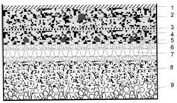

Схема 15. Бетонный пол на земле

1 Кафель или другое покрытие
2 Датчик
3 Гидроизоляционный слой*
4 Цементная стяжка 30-50мм
5 Нагревательный кабель
6 Монтажная лента или металлическая сетка
7 Теплоизоляция
8 Бетонное основание
9 Грунт основания
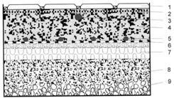

Схема 16. Бетонный пол в ванной

1 Кафель или другое покрытие
2 Гидроизоляционный слой*
3 Датчик
4 Цементная стяжка 30-50мм
5 Нагревательный кабель
6 Монтажная лента или металлическая сетка
7 Теплоизоляция
8 Бетонное основание
9 Грунт основания

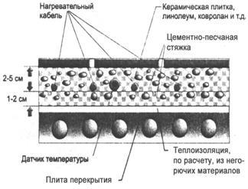

Схема 17. Общий вид

4.3. Устройство системы в реконструируемых помещениях.
______
* Применяется при необходимости.

4.3.1. Кабельная система хорошо подходит для установки в связи с реконструкцией помещения, когда необходимо выполнять новый пол, как можно тоньше (п. 2.3). Областями применения тонкого пола являются помещения:
кухни; ванные комнаты, а также другие реконструируемые помещения.
4.3.2. Нагревательный кабель закладывается в тонкую стяжку из цемента высоких марок или из специальных термоэластичных составов, так называемых мастик для тонких полов.
4.3.3. Практически все покрытия пола можно использовать в сочетании с вмонтированной в пол системой обогрева.
Однако, при применении деревянных, либо пластмассовых покрытий кабели должны быть покрыты толщиной минимум 10 мм.
Максимально допустимая температура деревянных полов, установленных непосредственно на бетонные основания, должна быть около 26^{о}С.
4.3.4. В ванных комнатах устанавливаемая мощность должна составлять не менее 100 Вт / м2 или несколько выше, в зависимости от климатических условий и состояния теплоизоляции.
4.3.5. В старых домах с плохой теплоизоляцией пола рекомендуется устанавливать мощность 150 Вт / м2 .
В тонких полах следует применять нагревательный кабель мощностью не более 10 Вт / м.
Расстояние между линиями кабеля в тонком полу не должно превышать 10 см.
4.3.6. Варианты устройства кабельной системы приведены на схемах 18, 19, 20.

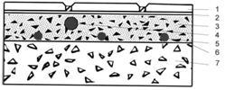

Схема 18. Тонкий пол на существующем бетонном полу

1 Кафель или другое покрытие
2 Гидроизоляционный слой
3 Цементная стяжка
4 Датчик
5 Нагревательный кабель
6 Монтажная лента или металлическая сетка
7 Существующий пол

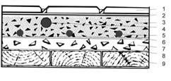
Схема 19. Тонкий пол на существующем деревянном полу

1 Кафель или другое покрытие
2 Гидроизоляционный слой
3 Цементная стяжка
4 Датчик
5 Нагревательный кабель
6 Монтажная лента или металлическая сетка
7 Несгораемый слой
8 Металлическая сетка
9 Существующий пол
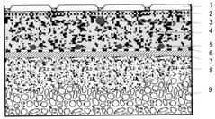

Схема 20. Новый пол поверх существующего

1 Кафель или другое покрытие
2 Гидроизоляционный слой
3 Датчик
4 Цементная стяжка
5 Нагревательный кабель
6 Монтажная лента или металлическая сетка
7 Существующий пол
8 Бетонное основание
9 Грунт основания
Приложение 1

ПОРЯДОК МОНТАЖА КАБЕЛЬНОЙ СИСТЕМЫ ТЕПЛЫХ ПОЛОВ

1. Перед монтажом системы необходимо дать рекомендации заказчику по устройству теплоизоляции и энергоснабжению системы.
2. Проверить комплектность и соответствие материалов и комплектующих.
3. Указать на гарантийном сертификате код изделия, код кабеля, его длину и мощность.
4. Проверить исправность кабеля путем омического сопротивления (должно соответствовать значению, указанному на муфте).
5. Установить монтажную коробку.
6. Закрепить холодный кабель и трубку датчика к стене.
7. Закрепить на полу монтажные направляющие.
8. Расчет монтажного шага.

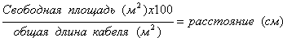
9. Уложить кабель с расчетным монтажным шагом, подвязав его отрезками провода АПВ 2,5 длиной 5-7 см, таким образом, чтобы обеспечить равномерное распределение тепла по всей площади, обходя сантехнику, шкафы и т.п. Минимальный диаметр изгиба кабеля должен составлять 30мм. Линии кабеля не должны пересекаться между собой.
10. Перед укладкой кабеля желательно сделать теплоизоляцию пола для предотвращения проникновения тепла вниз, что экономит на 10-12% потребляемой энергии. Для этих целей используются такие изоляционные материалы, как: пенобетон и др. негорючие материалы.
Если теплоизолятор нефольгированный, то на его поверхность необходимо уложить фольгу или залить поверхность теплоизолятора слоем цементно-песчаного раствора (10-15 мм).
11. Заглушить с одной стороны трубку ПХВ во избежание попадания цементного раствора внутрь.
12. Установить трубку заглушенным концом между линиями кабеля в открытом витке.
13. После заливки кабеля обязательно проверить его омическое сопротивление.
14. Подключить и закрепить на стене терморегулятор.
15. Необходимо присутствовать при заливке кабеля, во избежание его механического повреждения посторонними лицами.
16. В процессе монтажа избегать механического натяжения кабеля за соединительные муфты.
17. Для упрощения укладки кабеля при низкой температуре окружающей среды необходимо размотать кабель и подключить на короткое время напряжение к нему. При этом восстанавливается гибкость кабеля.
18. Категорически запрещается включать кабель в не размотанном состоянии!
19. При монтаже надо строго соблюдать полярность. Маркировка производится следующим образом:
фаза - коричневый;
нуль - синий;
заземление - желто-зеленый.
При необходимости установки кабеля мощностью, превышающей мощность терморегулятора, применяются контакторы. Подключение контакторов производится в соответствии с Правилами по устройству электроустановок (ПУЭ).
Система отопления питается от сети 220 В переменного тока, подключается к сети стационарно и не требует сложного электромонтажа и коммутации.
Монтаж должен производиться в соответствии с требованиями ПУЭ. Необходимо обеспечить защиту терморегулятора от токовых перегрузок при помощи автомата 10 - 16 А, в зависимости от тока коммутации терморегулятора.
Внимание: Энергопитание системы обеспечивается квалифицированным электриком. Не рекомендуется комбинировать электропитание и защиту отопительных систем в комплексе с другими силовыми или осветительными потребителями.
При открытом монтаже кабеля, либо в местах, где возможно повреждение кабеля, необходимо обозначить место установки надписью: “Осторожно! 220 В. Нагревательный кабель”.
Подключение терморегулятора должно производиться при отключенном напряжении.
Необходимо обеспечить заземление системы.
Принципиальные варианты установки кабелей приведены на схемах в приложении 2.

Приложение 2

ВАРИАНТЫ ПРИМЕРА РАСЧЕТА ТЕПЛЫХ ПОЛОВ В ПОМЕЩЕНИЯХ

а) Основные требования для расчета:
· Подбор необходимой мощности закладываемых кабелей и мощности кабельной системы в помещениях при различных конструкциях полов;
· Подсчет свободной площади (м2);
· Расчет расстояний (шага) между нитями кабеля (см) по формуле

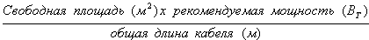
Расстояния между нитями кабеля примерно составляют 7,5-12,5 см.

б) Пример расчета 1.
Комфортный подогрев
Исходные данные:
Назначение помещения - кухня;
Общая площадь помещения - 13 м2;
Свободная площадь (не занятая мебелью) - 9 м2;
Предлагаемое покрытие пола - кафельная плитка;
В помещении имеются радиаторы;
Применяемая мощность системы отопления составляет 80 Вт/м2 .
Расчет:
Подсчитываемая мощность, необходимая для прогрева составляет:
9х80=720 Вт
Это означает, что необходимо подобрать кабель, имеющий мощность 720 Вт (чаще всего кабель подбирается с большим запасом мощности). Подбираемый кабель двужильный длиной 44 м, мощность которого составляет 725 Вт.
Далее подбирается терморегулятор с датчиком температуры пола.
Шаг между нитями кабеля равен: (9х100)/44=20,5 мм.
в) Пример расчета 2
Основное отопление
Исходные данные:
Назначение помещения - холл;
Общая площадь помещения - 25 м2;
Свободная площадь (не занятая мебелью) - 20 м2;
В помещении отопление отсутствует;
Применяемая мощность системы отопления 130 Вт/м2 .
Расчет:
Подсчет мощности, необходимая для прогрева всего помещения
25х130=3250 Вт
Это означает, что необходимо подобрать кабель, имеющий мощность 3250 Вт.
Подбирается двужильный кабель длиной 105 м - 2 шт., каждый мощностью 1720Вт.
При этом суммарная мощность двух кабелей - 3440 Вт. Далее подбирается терморегулятор с датчиком.
Шаг между нитями кабеля равен (20х100)/210=9,5 см, где 210 см - длина двух кабелей.

Приложение 3

ОБЩИЕ УКАЗАНИЯ ПО УСТРОЙСТВУ КАБЕЛЬНОЙ СИСТЕМЫ

Нагревательный кабель должен применяться согласно рекомендациям и подключение должно осуществляться стационарно.
Подключение нагревательного кабеля должно производиться квалифицированным электриком.
Необходимо соблюдать рекомендованную и максимальную мощность на 1 м2 пола.
Нагревательный кабель не должен подвергаться механическому напряжению и растяжению.
Основание, на которое укладывается кабель, должно быть очищено.
Диаметр изгиба кабеля должен быть не менее 6 диаметров кабеля.
Линии кабеля не должны касаться или пересекаться между собой.
Экран нагревательного кабеля должен быть заземлен в соответствии с действующими правилами ПУЭ и СНиП.
Нагревательный кабель запрещается укорачивать, удлинять или подвергать растяжению за соединительную муфту.
После установки кабеля и после заливки бетона следует замерить омическое сопротивление.
Омическое сопротивление нагревательного кабеля должно соответствовать указанному на соединительной муфте -5 - +10%.
Необходимо обеспечить возможность автоматического выключения кабеля. Рекомендуется использовать терморегулятор согласно, прил. 6.
Укладка кабеля при низких температурах может представлять сложность, так как поливинилхлоридная оболочка кабеля становится жесткой. Эта проблема решается путем размотки кабеля и подключением на короткое время напряжения.
Запрещается включать не размотанный кабель! Не рекомендуется укладывать кабель ниже -5^{о}С.

Приложение 4

ВАРИАНТЫ СХЕМ УСТРОЙСТВА КАБЕЛЕЙ

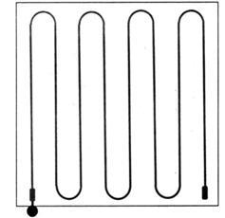
Схема 1. Вариант установки двужильного кабеля в
помещении с терморегулятором

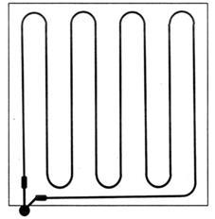

Схема 2. Вариант установки одножильного кабеля в
помещении с терморегулятором

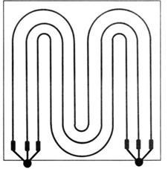

Схема 3. Вариант установки трех одножильных кабелей на
большой площади с распределением мощности на три фазы.
При этом может использоваться схема типа звезда/треугольник

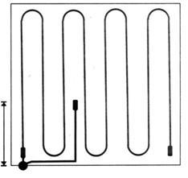
Схема 4. Вариант расположения датчика температуры пола
в гофрированной пластмассовой трубке диаметром 10мм.
Датчик закладывается в верхней части цементной стяжки в открытой части
петли кабеля на расстоянии не менее 0,5м от стены.

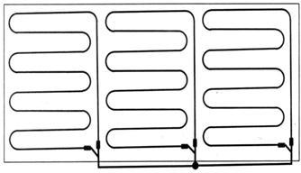

Схема 5. Вариант установки трех одножильных кабелей на большой площади
с распределением мощности на три фазы. При этом может использоваться схема
типа звезда/треугольник

Приложение 5

ТАБЛИЦА ОБЛАСТИ ПРИМЕНЕНИЯ КАБЕЛЕЙ И ТЕРМОРЕГУЛЯТОРОВ

 | Область применения | Установленная мощность, Вт |  | Выбор кабеля |  |  |  | Выбор датчика температуры
 | Область применения | Средняя мощность на м2 | Макс. мощность на м2 | DTIP-18 | DTIP-10 | DTIP-8 | DTIP-20 | Devireg®  c
Обогрев помещений | Ванная | 100-150 | 200 | Х | Х |  |  | пола
Обогрев помещений | Гостиная | 90-120 | 150 | Х | Х |  |  | воздуха
Обогрев помещений | Прихожая | 80-120 | 200 | Х | Х |  |  | пола
Обогрев помещений | Туалет | 80-120 | 200 | Х | Х |  |  | пола
Обогрев помещений | Спальня | 80-100 | 200 | Х | Х |  |  | пола
Обогрев помещений | Коридор | 80-100 | 100 | Х | Х |  |  | воздуха
Обогрев помещений | Детская | 80-100 | 200 | Х | Х |  |  | воздуха
Обогрев помещений | Подвал | 80-100 | 100 | Х | Х |  |  | воздуха
Обогрев помещений | Комната для стирки | 50-100 | 200 | Х | Х |  |  | пола
Обогрев помещений | Вспомогательный обогрев | 80-150 |  | Х | Х |  |  | пола
Обогрев помещений | Деревянный пол на лагах | 80-90 | 200 | Х | Х |  |  | пола
Обогрев помещений | Тонкий пол | 60-80 | 80 | Х | Х |  |  | комбинация*
Обогрев помещений | Офис | 100-120 | 150 | Х | Х |  |  | комб./пола
Обогрев помещений | Кладовая | 80-100 | 200 | Х | Х |  |  | воздуха
Обогрев помещений | Магазин | 80-100 | 200 | Х | Х |  |  | воздуха
 | Пол мороз. камер | 10-20 |  |  | Х | Х |  | пола
Прочие применения | Гаражи | 100-200 | 200 | Х |  |  |  | пола
Прочие применения | Церкви | 100-200 | 200 | Х |  |  |  | возд./пола
Прочие применения | Мастерские | 80-100 | 200 | Х | Х |  |  | воздуха
Прочие применения | Спорт. центры | 50-80 |  | Х | Х |  |  | земли
Прочие применения | Теплицы | 50-100 | 100 | Х | Х |  |  | земли

Примечание. Настоящая таблица предлагается в качестве руководства по выбору кабелей и терморегуляторов датской фирмы Devi.
Область применения: место использования кабеля.
Устанавливаемая мощность:
Колонка “средняя мощность” показывает среднюю мощность, устанавливаемую на 1 м2 .
Колонка “максимальная мощность” показывает максимально допустимую, устанавливаемую на 1 м2 .
Выбор кабеля:
Х - крестиком указывается возможность использования кабеля для данного применения. Варианты нагревательных кабелей приведены в прил. 6.
Выбор датчика:
*- комбинация датчиков температуры пола и воздуха.

Приложение 6

ВАРИАНТЫ СХЕМ ЭЛЕКТРОННЫХ ТЕРМОРЕГУЛЯТОРОВ (ФИРМА DE-VI)

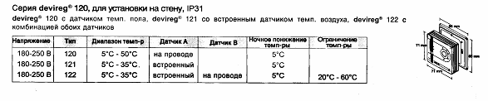
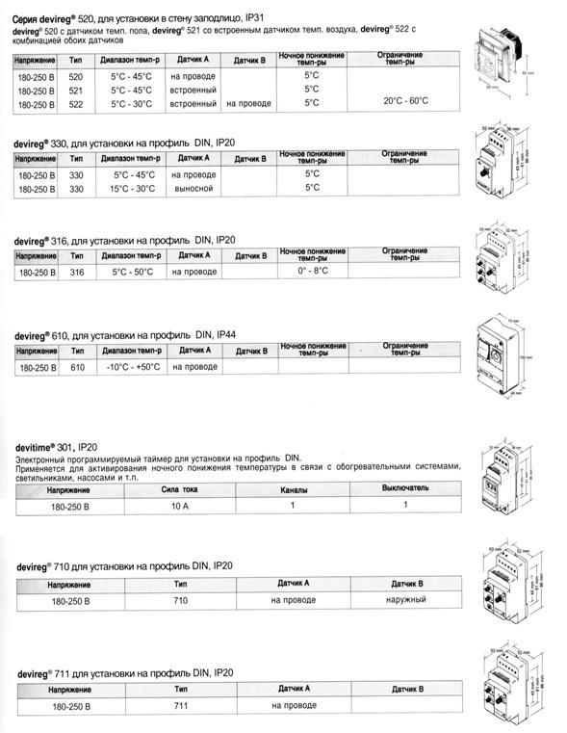
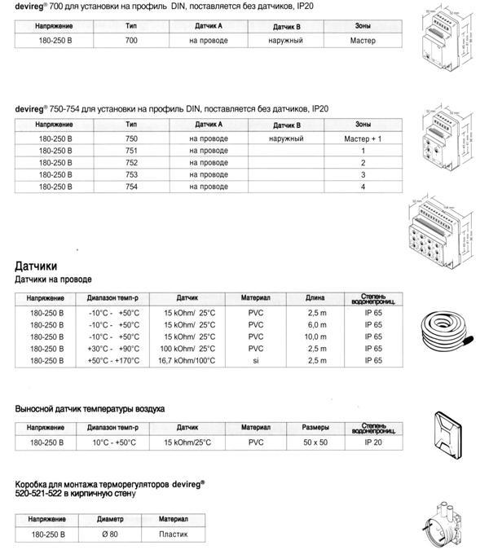

Области применения терморегуляторов.

1. Электронные терморегуляторы devireg обеспечивают оптимальное и точное управление кабельными обогревательными системами, как в отношении комфорта, так и в отношении экономии.
2. Все терморегуляторы имеют возможность автоматического понижения температуры на 5^{о}С в определенное время суток, например ночное, без изменения установки температуры на терморегуляторе.
Для программирования времени понижения температуры используется электронный таймер devitime 301. Это позволяет существенно снизить потребление электроэнергии.
3. Терморегуляторы разработаны специально для вмонтированных в пол кабельных обогревательных систем. Они также могут использоваться с другими обогревательными и вентиляционными системами.
4. Терморегуляторы производятся в различных моделях для установки в стену, в шкафы управления на профиль и для установки снаружи.
5. Терморегуляторы оснащаются различными типами датчиков:
встроенный датчик температуры воздуха, датчик температуры воздуха для удаленных комнат, датчик температуры пола на проводе или их комбинация.
6. Датчики температуры для удаленных комнат и датчики температуры пола на проводе имеют одинаковое омическое сопротивление - 15кОм при 25^{о}С - и могут применяться для различных моделей терморегуляторов.
7. Терморегуляторы с датчиком температуры воздуха для удаленных комнат применяются в тех случаях, когда необходимо разместить управление температурой вне обогреваемого помещения, например, в гостиницах, школах и детских садах, там, где находящиеся в помещении не должны устанавливать желательную температуру.
8. Терморегуляторы с комбинацией встроенного датчика температуры воздуха и датчика температуры пола применяются при необходимости ограничения максимальной температуры пола при общем регулировании по температуре воздуха, т.е. в деревянных полах или полах с покрытием, для которого установлена максимально допустимая температура.
9. Терморегуляторы имеют выходы для подсоединения реле и таким образом могут управлять кабельной обогревательной системой большей мощности через магнитопускатели (контакторы).
10. Для управления системой в деревянных полах лучше всего применяются терморегуляторы серии 122 и 522. Они оснащены комбинацией встроенного датчика температуры воздуха в помещении и датчика температуры пола. Последний размещается в конструкции пола и регистрирует и ограничивает температуру пола таким образом, что она не поднимается выше заданной.
11. Терморегуляторы серии 700-754 представляют собой универсальную систему управления системами аккумуляции тепла. Терморегуляторы автоматически приспосабливаются со льготным тарифом на электроэнергию.
12. Терморегуляторы данной серии являются электронными приборами управления, предназначенными для экономии электроэнергии и управления вмонтированной в пол системой обогрева в часы суток с низким тарифом на электроэнергию, с учетом наружной температуры и количества аккумулированного в полу тепла. В результате чего потребляется лишь точно необходимое количество электроэнергии.
13. Датчики температуры пола применяются в тех случаях, когда желательно управление температурой пола, т.е. обеспечивать приятный теплый пол, например, в ванной комнате, в кухне, в детской комнате и т.д.

СХЕМЫ ПОДКЛЮЧЕНИЯ ТЕРМОРЕГУЛЯТОРОВ

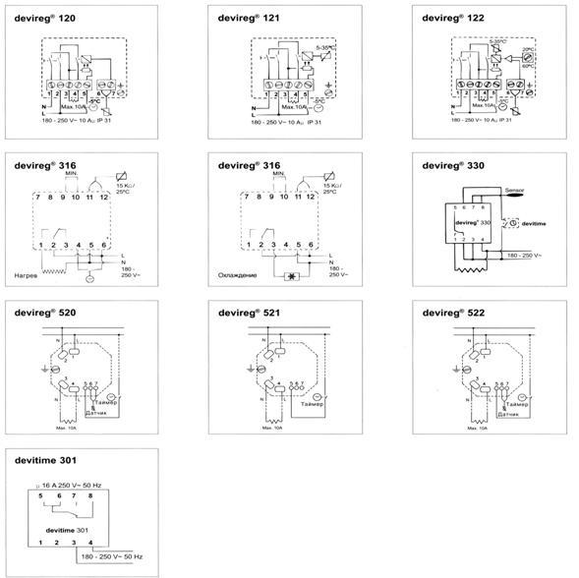

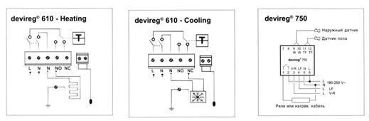

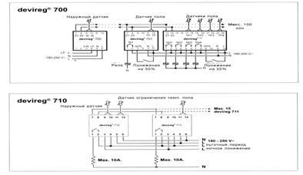

ВАРИАНТЫ НАГРЕВАТЕЛЬНЫХ КАБЕЛЕЙ (ФИРМА DE-VI)

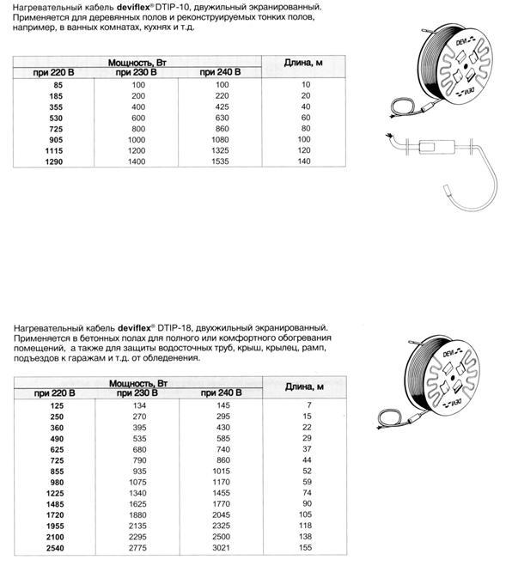
Приложение 7

ПЕРЕЧЕНЬ
НОРМАТИВНО-ТЕХНИЧЕСКОЙ ДОКУМЕНТАЦИИ НА
КОТОРУЮ ДАЕТСЯ ССЫЛКА В НАСТОЯЩЕМ СП

Обозначение НТД | Наименование НТД
СНиП II-3-79*  СНиП РК 2.04-11-2001  СНиП 2.03.11-85  СНиП РК 2.02-01-2001  СНиП 2.01.02-85*  СНиП РК 2.03-04-2001  СНиП 3.02-02-2001  СНиП 2.09.02-85*  СНиП 2.09.04-87*  СНиП 2.11.01-85*  СНиП 2.04.01-85*  СНиП 3.04.01-87  ППБС-01-94 | Строительная теплотехника  Строительная климатология  Защита строительных конструкций от коррозии  Пожарная безопасность зданий и сооружений  Противопожарные требования  Жилые здания  Общественные здания и сооружения  Производственные здания  Административные и бытовые здания  Складские здания  Изоляционные и отделочные материалы  Пособие по проектированию жилых зданий. Выпуск 3. Конструкции жилых зданий  Правила пожарной безопасности при производстве строительно-монтажных и огневых работ  Информационные материалы Международных Выставок

